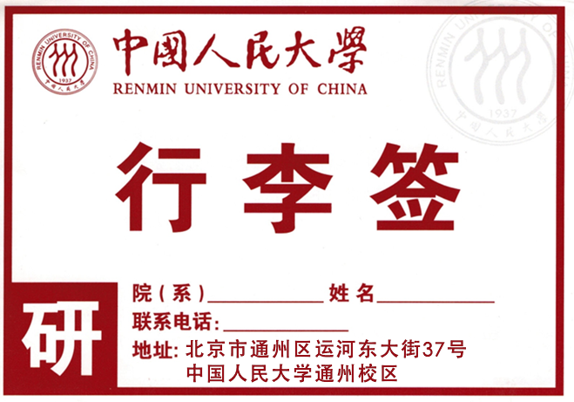

托运行李注意事项：

一、一律托运快件至北京站、北京西站或北京丰台站。

二、每人填写一张行李票，不要与其他同学共填一张行李票。行李票随手携带，妥善保管，不要放在托运的行李中。

三、每件行李两端各贴一张行李签（用胶带覆盖行李签，避免脱落），同时在行李外包装单独写明个人信息（到站、学校、校区、姓名、联系电话）。

四、凡贴有学校标记并办理“送货上门”的行李，可至学校集中提取，本人不需要在站等候，到校后携带行李托运单至校内新生行李领取处领取。

五、行李于报到前7日进行托运，切勿提前。

六、本行李签限中国人民大学通州校区的新生使用。